Humanitární sbírka pro
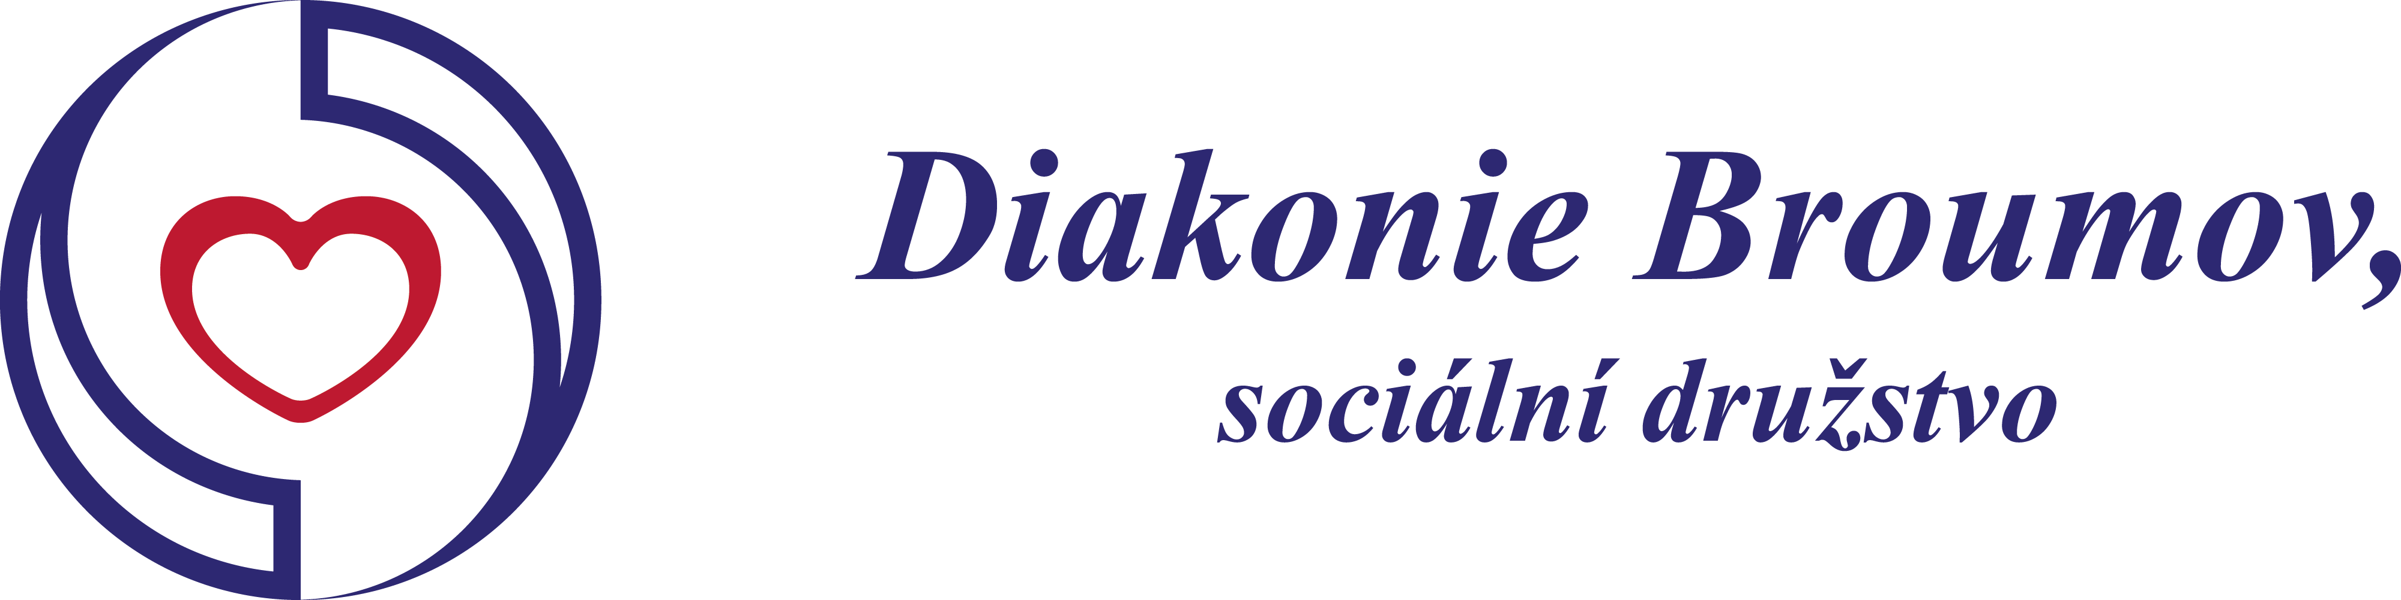

Seznam věcí, které můžete dát do sbírek


- Veškeré letní a zimní oblečení (dámské, pánské, dětské)
- Lůžkoviny, prostěradla, ručníky, utěrky, záclony
- Látky (minimálně 1m², prosíme, nedávejte nám odřezky a zbytky látek)
- Domácí potřeby (nádobí bílé i černé, skleničky) zabalené v krabici
- Vatované a péřové přikrývky, polštáře a deky, peří
- Obuv – nepoškozená a v párech (svázaných gumičkou)
- Kabelky, batohy, drobné předměty z domácnosti
- Hračky – nepoškozené a kompletní, také plyšové
- Menší elektrospotřebiče – mohou být i nefunkční
- Knihy, časopisy

VĚCI, KTERÉ VZÍT NEMŮŽEME:
- ledničky, televize, počítače, matrace, koberce – z ekologických důvodů
- nábytek
- znečištěný a vlhký textil

Sbírka se uskuteční:
ve středu 1.10. a středu 15.10.2025
v době od 17:00 – 18:00 hod.
Babice – autobusová zastávka

Pomáhejte s námi a podpořte dobrou věc….

Bližší informace Vám rádi sdělíme na tel.: 224 316 800, 224 317 203

